
МИНОБРНАУКИ РОССИИ
Федеральное государственное бюджетное образовательное учреждение
высшего образования
«МИРЭА − Российский технологический университет»
РТУ МИРЭА
Институт кибербезопасности и цифровых технологий

Кафедра КБ-14 «Цифровые технологии обработки данных»

ОТЧЕТ
по практической работе
«№2. СХЕМЫ СЛАБОСТРУКТУРИ-
РОВАННЫХ ДАННЫХ»
по дисциплине «Нереляционные базы данных»

Выполнил |  |  | Полупан Полина Михайловна  фамилия, имя, отчество
шифр | 23Б0145 | группа | БСБО-05-23
Проверил |  | к.т.н., доцент  ученая степень, должность | Ильин Д.Ю.  фамилия, имя, отчество

Москва 2025г.

Цель практической работы
Цель настоящей практической работы – научиться использовать инструменты описания структуры и валидации слабоструктурированных данных.

Задачи практической работы
Для достижения поставленной цели необходимо решить следующие задачи:
1. Спроектировать содержание набора данных согласно варианту задания, т. е. исходя из выбранной предметной области.
2. Реализовать схему слабоструктурированных данных для формата согласно варианту задания.
3. Подготовить несколько примеров слабоструктурированных данных, соответствующих результатам проектирования.
4. Подготовить несколько примеров слабоструктурированных данных, несоответствующих результатам проектирования или содержащих ошибки относительно ожидаемой схемы данных.
5. Выбрать программную библиотеку для проверки соответствия данных разработанной схеме.
6. Проверить соответствие корректных и некорректных примеров данных.
7. Подготовить ответы на контрольные вопросы.
8. Составить отчет о проведенной работе.
Вариант: 0202

Выполнение работы
Была реализована схема с тремя сущностями:
schema = {
"$schema": "https://json-schema.org/draft/2020-12/schema",
"title": "E-Commerce Schema",
"type": "object",
"required": ["users", "products", "orders"],
"properties": {
"users": {
"type": "array",
"items": {
"type": "object",
"required": ["id", "name", "email", "registered_at"],
"properties": {
"id": { "type": "integer" },
"name": { "type": "string" },
"email": { "type": "string", "format": "email" },
"registered_at": { "type": "string", "format": "date" }
}
}
},
"products": {
"type": "array",
"items": {
"type": "object",
"required": ["id", "name", "price", "tags"],
"properties": {
"id": { "type": "integer" },
"name": { "type": "string" },
"price": { "type": "number", "minimum": 0 },
"tags": {
"type": "array",
"items": { "type": "string" }
}
}
}
},
"orders": {
"type": "array",
"items": {
"type": "object",
"required": ["id", "user_id", "product_ids", "total"],
"properties": {
"id": { "type": "integer" },
"user_id": { "type": "integer" },
"product_ids": {
"type": "array",
"items": { "type": "integer" },
"minItems": 1
},
"total": { "type": "number", "minimum": 0 }
}
}
}
}
}
Листинг 1. Схема
Для валидации был использован Draft202012Validator:
Была проведена валидация правильных данных:
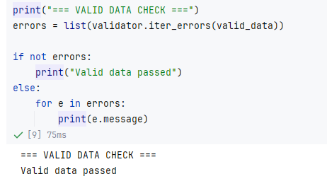
Рисунок 1. Валидация
Также при не валидных данных выводятся ошибки:
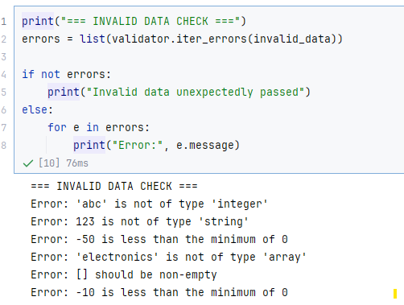
Рисунок 2. Сообщения ошибок

Возникшие трудности
Из трудностей был вывод всех ошибок валидации, т. к. по умолчанию валидатор прекращает работу после первой найденной ошибки. Решение было использование итератора.

Ответы на контрольные вопросы
1. Каковы области применения схем данных в слабоструктурированных форматах?
Схемы используются для валидации данных, обмена между системами, документирования структуры и обеспечения согласованности данных.
2. Как в схеме данных задаются ограничения по допустимым значениям?
Ограничения задаются через типы данных, диапазоны значений, перечисления (enum), обязательные поля и шаблоны (например, регулярные выражения).
3. Какие библиотеки могут использоваться для проверки соответствия схеме данных?
Используются jsonschema, Cerberus, Marshmallow, lxml и XML Schema validators.
4. Каким образом возможна интеграция средств проверки данных в информационную систему?
Проверка может выполняться на этапе ввода данных, при обработке на сервере или в API, а также в пайплайнах обработки данных.
5. Какие средства проверки схемы данных, помимо рассмотренных, существуют?
Существуют JSON Schema, XML Schema (XSD), Relax NG, а также встроенные механизмы валидации в различных фреймворках и базах данных.

Вывод
Была достигнута цель – научиться использовать инструменты описания структуры и валидации слабоструктурированных данных.

Приложение А

valid.json
{
"users": [
{
"id": 1,
"name": "John Doe",
"email": "john@mail.com",
"registered_at": "2024-01-10"
}
],
"products": [
{
"id": 10,
"name": "Laptop",
"price": 1200.50,
"tags": ["electronics", "computer"]
}
],
"orders": [
{
"id": 100,
"user_id": 1,
"product_ids": [10],
"total": 1200.50
}
]
}

invalid.json
{
"users": [
{
"id": "abc",
"name": 123,
"email": "not-email",
"registered_at": "yesterday"
}
],
"products": [
{
"id": 1,
"name": "Phone",
"price": -50,
"tags": "electronics"
}
],
"orders": [
{
"id": 1,
"user_id": 1,
"product_ids": [],
"total": -10
}
]
}

